/projects/wukong_m4f/common/gcc_dependence/CMSIS/4.2.0/Device/ARM/ARMCM4/Source/GCC/gcc_arm_ap_cp.ld（用于bootrom并执行rom中代码）

gcc_arm_ap_cp.ld中都定义了memory的地址分配，各个汇编文件字段（.data和.text字段等）在最终生成的目标文件中的排列方式，定义了cpu启动时的函数入口（ResetHandler），定义了栈顶的位置等，还会检查堆栈的设置是否会溢出。

Memory的地址分配：

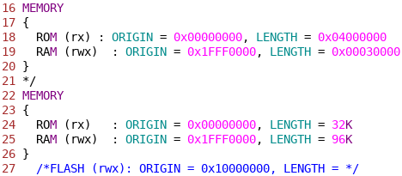

链接过程生成的文件：

tb/tb_*/work/output/output.o

各个汇编文件字段（.data和.text字段等）在最终生成的目标文件中的排列方式

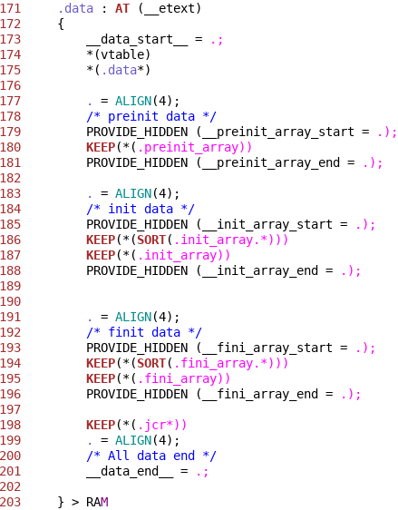

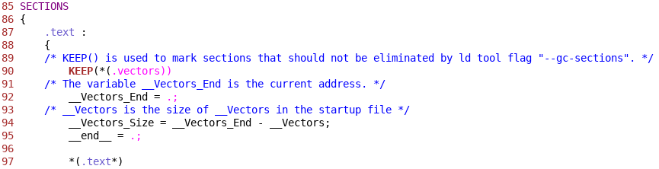

定义了栈顶的位置等

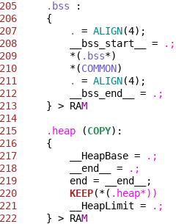

还会检查堆栈的设置是否会溢出



将tb/tb_*/work/output/output.o转换为output.hex和output.bin，bin文件作为rom的初始化文件，用于前仿，hex可用编辑器打开直接阅读。

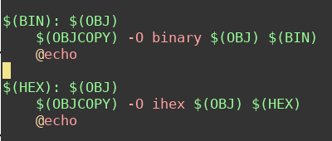

使用 make gcc_objdump 可执行反汇编，在terminal打印反汇编信息并在work中生成objdump.log文件。

